Муниципальное казенное общеобразовательное учреждение
«Элисенваарская средняя общеобразовательная школа»
(МКОУ «Элисенваарская СОШ»)
186720 Республика Карелия, Лахденпохский р-н, п. Элисенваара, ул. Школьная, д.7,
тел/факс (814)50 33-651, elis-ch-37@yandex.ru
Класс | 8 | Адрес для отправки выполненного задания | «ВКонтакте» личным сообщением https://vk.com/anna_dashkevich,  WhatsApp +79214580631
Предмет | Информатика | Адрес для отправки выполненного задания
Учитель | Солохина А.П. | Время консультаций | по расписанию
Дата проведения урока | 28.12.2022г (по расписанию) | Срок сдачи на проверку/срок изучения | 16.02 отправить фотографию (сообщение)
Тема урока | Создание и заполнение баз данных. | Срок сдачи на проверку/срок изучения | 16.02 отправить фотографию (сообщение)

Ход урока:
II. Изучение нового материала. (15 мин)

- Ознакомьтесь с учебными материалами на новую тему «Создание и заполнение баз данных» читаем п. 12.
Познакомьтесь с информацией в схеме (списывать не надо)
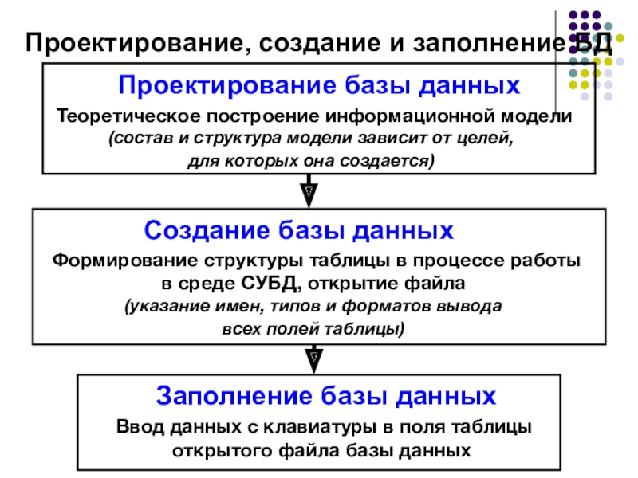
I. Закрепление пройденного материала. (15 мин)
Ответить на вопросы теста

Вопрос 1 Составьте правильное определение:
База данных это _____, предназначенный (ая) _______.
- произвольный набор информации, для поддержания возможности накопления данных
- организованная совокупность данных, для длительного хранения во внешней памяти компьютера и постоянного применения
- интерфейс, для хранения больших массивов данных
- компьютерная программа, для обеспечения возможности делать выводы, сопоставимые с выводами человека-эксперта

Вопрос 2 Одним из основных типов информационных структур является ...
- логическая
- строковая
- иерархическая (дерево)
- числовая

Вопрос 3 В реляционной базе данных информация организована в виде ...
- иерархической структуры (дерева)
- файла
- прямоугольной таблицы

Вопрос 4 В таблице «Абитуриент» поля имеют тип:
Фамилия | Дата рождения | Школа | Подготовительные курсы
Попов И.И. | 01.03.1990 | 9 | да
Корасев И.П. | 13.09.1989 | 17 | нет
Кац Г.М. | 27.12.1989 | 47 | да
- Символьный (текстовый), числовой, числовой, логический
- Символьный (текстовый), дата, числовой, символьный (текстовый)
- Символьный (текстовый), дата, числовой, логический

Вопрос 5 Полем реляционной базы данных называется ...
- корень дерева
- столбец таблицы
- строка таблицы

Вопрос 6 Записью реляционной базы данных является ...
- корень дерева
- столбец таблицы
- строка таблицы

Вопрос 7 Структура записей реляционной базы данных определяется в режиме ...
- поиска
- просмотра базы данных
- сортировки записей
- создания базы данных

Вопрос 8 Реляционная база данных «Игрушки» задана таблицей
Название | Материал | Возраст | Цена | Сертификат
Мишка | плюш | 1-5 | 500 | +
Кукла | Хлопок | 1-5 | 200 | +
Кукла | Пластик | 5-7 | 400 | -
В ней ___ полей и ___записей.
- 5 и 3
- 3 и 5
- 5 и 4
- 4 и 5

Вопрос 9 Первичный ключ в реляционной базы данных служит для ...
- организации новой структуры
- указания типа поля
- однозначного выделения записи базы данных
- определения формата поля

Вопрос 10 Структура базы данных изменится, если ...
- добавить/удалить запись
- отредактировать запись
- поменять местами записи
- добавить/удалить поле

